작성자 : 곽우진

엔가든 게임 기획서  
출석 기획서

|  |  |  |
| --- | --- | --- |
| 날짜 | 작성 내용 | 비고 |
|  |  |  |

## ✓ 히스토리

|  |  |  |
| --- | --- | --- |
| **날짜** | **변경 내용** | **작성자** |
| 2023.09.22 | * 초안 작성 | 곽우진 |
| 2023.10.07 | * 예외 처리 추가 작성 | 곽우진 |

## **목차**

1. **개요**
   1. 개요
   2. 콘텐츠 정보
   3. 콘텐츠 의도
2. **출석부 UI**

2-1. 게임 UI

2-2. UI 설명

2-3. 상세 설명

1. **보상 확인 UI**

3-1. 게임 UI

3-2. UI 설명

3-3. 상세 설명

1. **출석 종류 UI**

4-1. 게임 UI

4-2. UI 설명

4-3. 상세 설명

1. **플로우 차트**

# **개요**

## **개요**

* 해당 문서는 [WWW]의 UI 상세 내용을 담은 문서이다.
* 해당 문서는 게임 내 출석에 필요한 UI 레이아웃, 시스템에 관련한 내용을 담았다.
* 기본적으로 [WWW]은 PC에서 진행된다.
* 기본적인 화면 비율은 1920X1080으로 가정한다.

## **콘텐츠 정보**

* 리더보드 시스템
* 전체 유저 중 본인의 순위 기재
* 매주 월요일 순위 정보 갱신

## **콘텐츠 의도**

* 게임 내 순위 기재를 통한 유저의 게임 참여 촉진

# **출석부 UI**

## **게임 UI**

|  |  |
| --- | --- |
| 1 | 출석 체크 표시 |
| 2 | 출석 체크 메시지 |
| 3 | 출석 체크 버튼 |
| 4 | 나가기 버튼 |

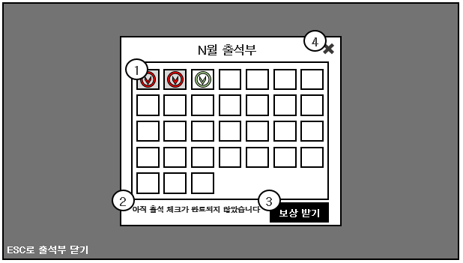

* 1. **UI 설명**
* 출석 UI는 아래와 같은 상황에서 출력된다
  + 처음 게임을 시작했을 때
  + 화면에서 출석 체크 버튼을 클릭했을 때
* 자정을 기준으로 출석부 갱신
* 우측 하단 ‘보상 받기’ 버튼을 클릭하는 것으로 그 날의 추석 체크
* 출석 UI 비활성화 방법 : 나가기 버튼 클릭, ESC 클릭
* 출석을 받은 일자의 경우 : 그림자 배경 표시 + 상단에 붉은색 체크 표시 출력
* 출석을 받지 않은 일자의 경우 : 상단에 푸른색 체크 표시 출력
* 아직 출석 일자가 아닐 경우 : 상단에 아무것도 출력하지 않음
  1. **조작키**

|  |  |
| --- | --- |
| **마우스키** | 보상 받기 버튼 클릭  출석부 나가기 버튼 클릭 |
| **ESC키** | 출석부 나가기 |

* 1. **상세 설명**

1. **출석 체크 표시**

- 각 칸마다 해당 일자의 보상 이미지 출력

1. **출석 체크 메시지**



- 만약 해당일 출석 체크를 하지 않았다면 ‘아직 출석 체크가 완료되지 않았습니다’ 메시지 출력

- 해당일 출석 체크를 했다면 ‘N일차 보상이 우편함으로 발송되었습니다!’ 메시지 출력

= N은 해당 유저가 기존 보상을 받은 일자의 +1을 기준으로 함

1. **출석 체크 버튼**

- 버튼 클릭 시, 해당 일자의 보상 수령

- 보상을 수령했다면 ‘완료’ 버튼으로 전환

- ‘완료’ 버튼은 클릭 불가

1. **나가기 버튼**

- 버튼 클릭 시, 출석 UI 비활성화

1. **예외처리**
   1. 게임 진행 중일 때 날짜가 바뀔 경우 (아직 보상을 받지 않음)
      1. 받지 않은 보상부터 받는다

# **보상 확인 UI**

## **게임 UI**

|  |  |
| --- | --- |
| 1 | 보상 이미지 |
| 2 | 확인 버튼 |

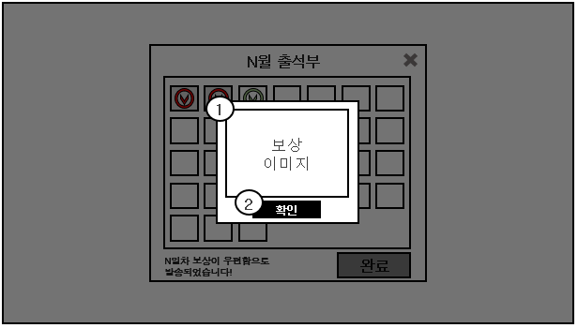

* 1. **UI 설명**
* ‘보상 받기’ 버튼 누른 후 활성화
* 해당 유저 우편함에 보상 전송
* 출석 체크 보상 받은 후 받은 아이템 출력 UI
* 확인 버튼 클릭 후 보상 이미지 UI 비활성화
  1. **조작키**

|  |  |
| --- | --- |
| **마우스키** | 확인 버튼을 통한 보상 아이템 수령 |

* 1. **상세 설명**

1. **보상 이미지**

- 해당 출석 일자의 보상 이미지 출력

1. **확인 버튼**

– 버튼 클릭 시, 보상 이미지 UI 비활성화

1. **예외처리**
   1. 보상 팝업을 눌렀을 때, 게임이 강제 종료되었을 경우
      1. 보상 증정이 되지 않는다
      2. 보상 증정은 오직 보상 받기 버튼을 눌렀을 때 증정

# **출석 종류 UI**

## **게임 UI**

|  |  |
| --- | --- |
| 1 | 종류 변경 버튼 |

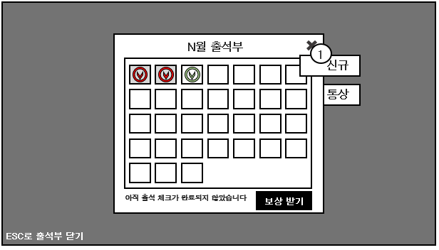

* 1. **UI 설명**
* 출석이 여러 종류일 경우(신규, 통상, 이벤트 등)
* 우측 버튼을 통해 출석부 페이지 변환
* 출석 종류 변경 버튼 디자인 : 스티커 메모
* 처음 출석 UI로 진입했을 시, 통상 출석부 UI 출력
  1. **조작키**

|  |  |
| --- | --- |
| **마우스** | 다른 출석부로 이동(ex) 신규, 통상) |
| **ESC키** | 출석부 나가기 |

* 1. **상세 설명**

1. **종류 변경 버튼**

- 현재 보고 있는 출석 종류 텍스트는 보상 이미지 UI 상단에 출력

- 현재 보지 않는 출석 종류 텍스트는 보상 이미지 UI 하단에 출력

1. **예외처리**
   1. 기본 출석부(통상)가 아닌 다른 출석부(신규)를 보던 중 강제 종료 되었을 경우
      1. 출석 UI 진입 시 통상 출석부 출력

# **플로우 차트**

|  |
| --- |
|  |

# **디자인 레퍼런스**



* 공책 디자인
* 신규, 통상 이벤트 등의 표시는 스티커 메모 형태